1. Why the first three shape functions of a quadratic triangle element cannot be used to interpolate nodal values of a lineartriangle element?

Pois os coeficientes são quadráticos e não lineares como mostrado a seguir

|  |  |
| --- | --- |
|  |  |
| Elemento linear com três nós | Elemento quadrático com seis nós. Os três primeiros termos são quadraticos, assim não podendo ser usasdo para elementos triangulares lineares com três nós. |

2. List all terms needed to generate the shape functions for a serendipity quadrilateral element with 12 nodes. Use computersoftware to compute all polynomials coefficients.

n = 4;

xi = linspace (-1, 1, n);

eta = xi';

no = zeros(12:2);

no( 1, :) = [xi(1) eta(1)];

no( 2, :) = [xi(4) eta(1)];

no( 3, :) = [xi(4) eta(4)];

no( 4, :) = [xi(1) eta(4)];

no( 5, :) = [xi(2) eta(1)];

no( 6, :) = [xi(3) eta(1)];

no( 7, :) = [xi(4) eta(2)];

no( 8, :) = [xi(4) eta(3)];

no( 9, :) = [xi(3) eta(4)];

no(10, :) = [xi(2) eta(4)];

no(11, :) = [xi(1) eta(3)];

no(12, :) = [xi(1) eta(2)];

No = zeros (12:12);

for i = 1: 12

No(i , :) = [1, no(i, 1), no(i, 2), no(i, 1)*no(i, 2), ...

(no(i, 1))^2, (no(i, 2))^2, (no(i, 1))^2*(no(i, 2)), ...

(no(i, 1))*(no(i, 2))^2, (no(i, 1))^3, (no(i, 2))^3, ...

(no(i, 1))^3*(no(i, 2)), (no(i, 1))*(no(i, 2))^3];

end

C = inv(No);

syms xi eta

for i = 1: 12

n = C(:, i) .* [1, xi, eta, xi*eta, xi^2, ...

eta^2, xi^2*eta, xi*eta^2, xi^3, eta^3, ...

xi^3*eta, xi*eta^3]';

N(i, 1) = sum(n);

end

simplify (N)

|  |  |
| --- | --- |
|  |  |

3. Find the shape functions of nodes 1, 4 and 10 of a 10-node 2D Lagrangian triangular element.

1 3

| |\

| | \

| 8 7

| | \

eta | \

| 9 10 6

| | \

| | \

0 1--4--5--2

|

+--0----xi---1-->

syms xi eta

syms a1 a2 a3 a4 a5 a6 a7 a8 a9 a10

syms c1 c2 c3 c4 c5 c6 c7 c8 c9 c10

Cxy = a1 + a2*xi + a3*eta + ...

a4*xi^2 + a5*eta^2 + a6*xi*eta + ...

a7*xi^3 + a8*eta^3 + a9*xi^2*eta + a10*xi*eta^2;

x = linspace (0, 1, 4);

eqs =[subs(Cxy,[xi eta],[x(1) x(1)]) == c1, ...

subs(Cxy,[xi eta],[x(4) x(1)]) == c2,...

subs(Cxy,[xi eta],[x(1) x(4)]) == c3,...

subs(Cxy,[xi eta],[x(2) x(1)]) == c4,...

subs(Cxy,[xi eta],[x(3) x(1)]) == c5,...

subs(Cxy,[xi eta],[x(3) x(2)]) == c6,...

subs(Cxy,[xi eta],[x(2) x(3)]) == c7,...

subs(Cxy,[xi eta],[x(1) x(3)]) == c8,...

subs(Cxy,[xi eta],[x(1) x(2)]) == c9,...

subs(Cxy,[xi eta],[x(2) x(2)]) == c10];

var = [a1, a2,a3, a4, a5, a6, a7, a8, a9, a10];

Cvar = [c1, c2, c3, c4, c5, c6, c7, c8, c9, c10];

A = solve(eqs,var);

a1 = A.a1; a2 = A.a2; a3 = A.a3; a4 = A.a4; a5 = A.a5;

a6 = A.a6; a7 = A.a7; a8 = A.a8; a9 = A.a9; a10 = A.a10;

Cxy = a1 + a2*xi + a3*eta + ...

a4*xi^2 + a5*eta^2 + a6*xi*eta + ...

a7*xi^3 + a8*eta^3 + a9*xi^2*eta + a10*xi*eta^2;

[N,Ci] = coeffs(Cxy,Cvar);

N1 = simplify(N( 1)); N2 = simplify(N( 2)); N3 = simplify(N( 3));

N4 = simplify(N( 4)); N5 = simplify(N( 5)); N6 = simplify(N( 6));

N7 = simplify(N( 7)); N8 = simplify(N( 8)); N9 = simplify(N( 9));

N10 = simplify(N(10));

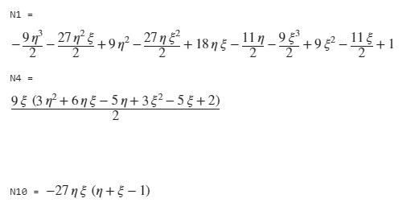

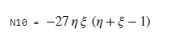

4. Compute all polynomial coefficients of the shape functions of a 10-node tetrahedron element.

syms xi eta zeta

syms a1 a2 a3 a4 a5 a6 a7 a8 a9 a10

syms c1 c2 c3 c4 c5 c6 c7 c8 c9 c10

Cxyz = a1 + a2*xi + a3*eta + a4*zeta + ...

a5*xi^2 + a6*eta^2 + a7*zeta^2 + ...

a8*xi*eta + a9*xi*zeta + a10*eta*zeta;

x = linspace (0, 1, 3);

eqs =[subs(Cxyz,[xi eta zeta],[x(1) x(1) x(1)]) == c1, ...

subs(Cxyz,[xi eta zeta],[x(3) x(1) x(1)]) == c2,...

subs(Cxyz,[xi eta zeta],[x(1) x(3) x(1)]) == c3,...

subs(Cxyz,[xi eta zeta],[x(1) x(1) x(3)]) == c4,...

subs(Cxyz,[xi eta zeta],[x(2) x(1) x(1)]) == c5,...

subs(Cxyz,[xi eta zeta],[x(2) x(2) x(1)]) == c6,...

subs(Cxyz,[xi eta zeta],[x(1) x(2) x(1)]) == c7,...

subs(Cxyz,[xi eta zeta],[x(1) x(1) x(2)]) == c8,...

subs(Cxyz,[xi eta zeta],[x(2) x(1) x(2)]) == c9,...

subs(Cxyz,[xi eta zeta],[x(1) x(2) x(2)]) == c10];

var = [a1, a2,a3, a4, a5, a6, a7, a8, a9, a10];

Cvar = [c1, c2, c3, c4, c5, c6, c7, c8, c9, c10];

A = solve(eqs,var);

a1 = A.a1; a2 = A.a2; a3 = A.a3; a4 = A.a4; a5 = A.a5;

a6 = A.a6; a7 = A.a7; a8 = A.a8; a9 = A.a9; a10 = A.a10;

Cxyz = a1 + a2*xi + a3*eta + a4*zeta + ...

a5*xi^2 + a6*eta^2 + a7*zeta^2 + ...

a8*xi*eta + a9*xi*zeta + a10*eta*zeta;

[N,Ci] = coeffs(Cxyz,Cvar);

N1 = simplify(N( 1)); N2 = simplify(N( 2));

N3 = simplify(N( 3)); N4 = simplify(N( 4));

N5 = simplify(N( 5)); N6 = simplify(N( 6));

N7 = simplify(N( 7)); N8 = simplify(N( 8));

N9 = simplify(N( 9)); N10 = simplify(N(10));

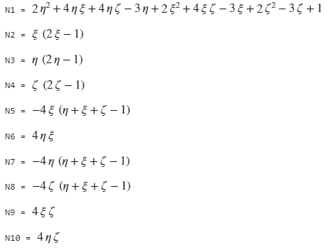

5. (Opt.) Find all shape functions for the transition element shown below.

syms xi eta a b x

% ELEMENTO DE TRANSIÇÃO QUADRILATERAL COM 5 NÓS

NC = 1/4 * (1 + xi*a) * (1 + eta*b); % i = 1...4 (linear)

NMP = 1/2 * (1 + xi*a) * (1 - eta^2); % i = 6, 8 (quadratico)

NMI = 1/2 * (1 + xi^2) * (1 - eta*b); % i = 5, 7 (quadratico)

N1 = subs (NC, [a b], [-1 -1]);

N2 = subs (NC, [a b], [ 1 -1]);

N3 = subs (NC, [a b], [ 1 1]);

N4 = subs (NC, [a b], [-1 1]);

N5 = subs (NMP, [a b], [ 1 0]);

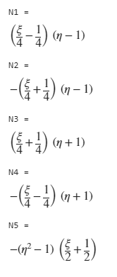

6. (Opt.) Using computer software plot the shape functions of nodes 1 and 5 for the element in the last exercise.

fsurf(N5,[-1 1 -1 1])

title 'N5'

xlabel ("ξ");

ylabel ("η");

